二〇二〇年八月

2019

部门决算公开文本

目 录

第一部分 部门概况

一、部门职责

二、机构设置

第二部分 2019年部门决算情况说明

一、收入支出决算总体情况说明

二、收入决算情况说明

三、支出决算情况说明

四、财政拨款收入支出决算总体情况说明

五、一般公共预算“三公”经费支出决算情况说明

六、预算绩效情况说明

七、其他重要事项的说明

第三部分 名词解释

第四部分 2019年度部门决算报表

第一部分 部门概况

# 一、部门职责

保存、整理和传播书刊、文献信息资料、数字资源，组织阅读推广系列活动，构建全区阅读服务体系，开展社会教育，服务我区文明建设。

二、机构设置

从决算编报单位构成看，纳入2019 年度本部门决算汇编范围的独立核算单位（以下简称“单位”）共1个，具体情况如下：

|  |  |  |  |
| --- | --- | --- | --- |
| **序号** | **单位名称** | **单位基本性质** | **经费形式** |
| 1 | 唐山市丰南区图书馆 | 财政补助事业单位 | 财政性资金基本保证 |
|  | | | |

第二部分

2019年部门决算情况说明

一、收入支出决算总体情况说明

本部门2019年度收支总计（含结转和结余）488.13万元。与2018年度决算相比，收支各增加5.47万元，增长1.12%，主要原因是人员经费增加。

二、收入决算情况说明

本部门2019年度本年收入合计525.74万元，其中：财政拨款收入525.24万元，占99.8%；其他收入0.5万元，占0.2%。如图所示：



图1：收入构成情况

三、支出决算情况说明

本部门2019年度本年支出合计548.97万元，其中：基本支出311.10万元,占57%；项目支出237.87万元，占43%。如图所示:



图2：支出构成情况（按支出性质）

四、财政拨款收入支出决算总体情况说明

**（一）财政拨款收支与2018 年度决算对比情况**

本部门2019年度形成的财政拨款收支均为一般公共预算财政拨款，其中本年收入525.74万元,比2018年度减少7.50万元，降低1.4%，主要是人员退休和购书费减少；本年支出548.97万元，增加15.74万元，增长2.9%，主要是调整的个人负担的养老保险费的支出。



**（二）财政拨款收支与年初预算数对比情况**

本部门2019年度一般公共预算财政拨款收入525.74万元，完成年初预算的107%,比年初预算增加37.61万元，决算数大于预算数主要原因是人员工资保险调整；本年支出548.97万元，完成年初预算的112%,比年初预算增加60.85万元，决算数大于预算数主要原因是主要是人员工资保险调整。



1. **财政拨款支出决算结构情况。**

2019 年度财政拨款支出548.97万元，主要用于文化旅游体育和传媒支出，支出528.97万元，占96%。其他文化体育和传媒支出20万元，占0.4%。



**（四）一般公共预算基本支出决算情况说明**

2019 年度财政拨款基本支出311.10万元，其中：人员经费 281.36万元，主要包括基本工资61.28万元、津贴补贴13.38万元、奖金27.25万元、绩效工资60.96万元、机关事业单位基本养老保险缴费34.16万元、职业年金缴费9.54万元、职工基本医疗保险缴费7.83万元、公务员医疗补助缴费14.92万元、住房公积金13.23万元、其他社会保障缴费1.86万元、其他工资福利支出2.74万元、退休费34.14万元、奖励金0.07万元；公用经费 29.74万元，主要包括办公费3.36万元、邮电费0.3万元、差旅费0.8万元、劳务费19.41万元、工会经费1.34万元、福利费1.3万元、公务用车运行维护费2.25万元、其他商品和服务支出0.98万元。

五、一般公共预算“三公” 经费支出决算情况说明

本部门2019年度“三公”经费支出共计2.25万元，完成预算的90%,较预算减少0.25万元，降低11.1%，主要是车辆保险费剩余；较2018年度减少0.04万元，降低0.16%，主要是单位合理安排用车。具体情况如下：

**（一）因公出国（境）费支出0万元。**本部门2019年度因公出国（境）团组0个、共0人/参加其他单位组织的因公出国（境）团组0个、共0人/无本单位组织的出国（境）团组。因公出国（境）费支出较预算无增减变化。较上年无增减变化。

**（二）公务用车购置及运行维护费支出2.25万元。**本部门2019年度公务用车购置及运行维护费较预算减少0.25万元，降低11.1%,主要是车辆保险费剩余；较上年减少0.04万元，降低0.16%,主要是单位合理安排用车。**其中：**

**公务用车购置费：**本部门2019年度公务用车购置量0辆，发生“公务用车购置”经费支出0万元。公务用车购置费支出较预算无增减变化，未发生“公务用车购置”经费支出；较上年无增减变化，未发生“公务用车购置”经费支出。

**公务用车运行维护费：**本部门2019年度单位公务用车保有量1辆。公车运行维护费支出较预算减少0.25万元，降低11.1%,主要是车辆保险费的剩余；较上年减少0.04万元，降低0.16%，主要是单位合理安排用车。

**（三）公务接待费支出0万元。**本部门2019年度公务接待共0批次、0人次。公务接待费支出较预算无增减变化；较上年度无增减变化。

六、预算绩效情况说明

**1. 预算绩效管理工作开展情况。**

根据预算绩效管理要求，本部门组织对2019年度一般公共预算项目支出全面开展绩效自评，其中，一级项目10个，共涉及资金233.37万元，占一般公共预算项目支出总额的96.51%。从评价情况来看，项目的组织管理基本有效，项目的产出达到预期目标，项目的社会效益显著。本部门客观公正地实施评价，为进一步规范预算项目管理、科学合理设置绩效目标提供依据，确保自评结果所反映的资金使用效益和公共服务质量全面、真实、准确、客观。

**2. 部门决算中项目绩效自评结果。**

本部门在今年部门决算公开中反映区图书馆（总馆）年度购书费项目及读书（读者）活动及文化活动年度经费项目等10个项目绩效自评结果。

（1）区图书馆（总馆）年度购书费项目自评综述：根据年初设定的绩效目标，区图书馆（总馆）年度购书费项目绩效自评得分为100分（绩效自评表附后）。全年预算数为50万元，执行数为50万元，完成预算的100%。项目绩效目标完成情况：优秀。发现的主要问题及原因：一是部分读者认为图书馆的图书种类有待进一步丰富；二是部分受读者青睐的图书因副本量不足而无法满足读者所需。确实，新馆开馆试运行后，由于服务面积增大与读者数量的成倍增加，藏书量的增加仍显不足。图书馆需要不断扩大服务功能，延伸服务区域，也需要进一步扩大藏量、补充品种以满足读者的需求。下一步改进措施：一是加快图书更新速度，如有好的新书出版及时采购引进到图书馆；二是经常收集读者的荐书意见，丰富藏书的种类，以满足各类读者的阅读需求；三是加大部分畅销图书、经典图书的采购副本量，以满足不同读者同时借阅的需求和对经典图书的需求；四是做好线上交流线下记录的准备。

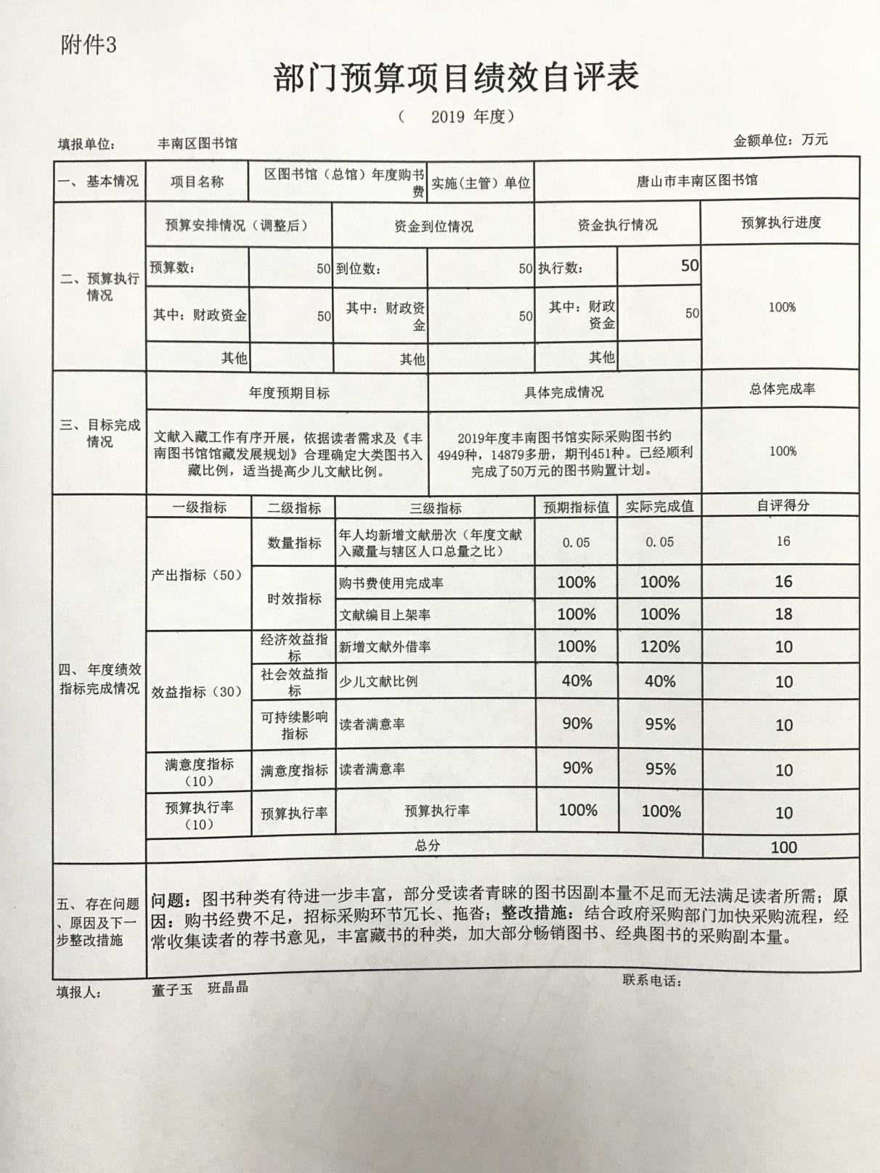

1. 读书（读者）活动及文化活动年度经费项目绩效自评综述：根据年初设定的绩效目标，读书（读者）活动及文化活动年度经费项目绩效自评得分为100分（绩效自评表附后）。全年预算数为7.4万元，执行数为7.4万元，完成预算的100%。项目绩效目标完成情况：优秀。发现的主要问题及原因：一是读者活动受众面需进一步加大；二是传统线下活动组织较多，创新拓展不够。下一步改进措施：不断强化活动组织的创新思维，充分利用线上线下相结合的形式，扩大活动受众面，并将活动努力向基层推进。

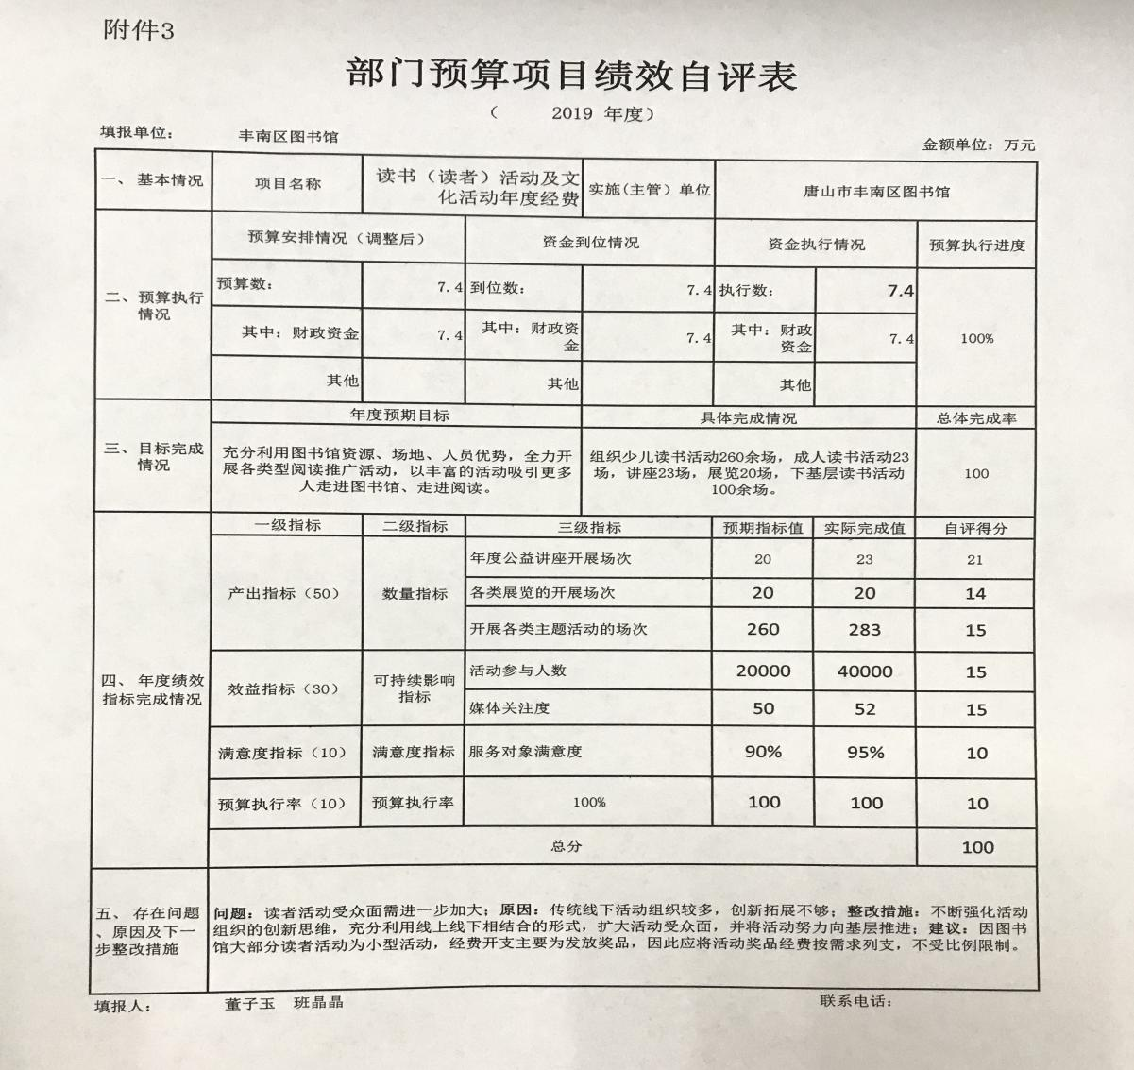

1. 丰南区公共图书馆服务体系建设费（劳务费）项目绩效自评综述：根据年初设定的绩效目标，丰南区公共图书馆服务体系建设费（劳务费）项目绩效自评得分为98分（绩效自评表附后）。全年预算数为114万元，执行数为110.23万元，完成预算的96.7%。项目绩效目标完成情况：优秀。发现的主要问题及原因：劳务派遣人员与在编、人事代理人员同工不同酬，且本馆部分中层负责人也为劳务派遣人员担任，因此突显劳务派遣人员待遇太低，不够合理与公平，并影响其积极性的持续保持。下一步改进措施：对区图书馆28名劳务派遣人员统一管理、考核，彰显公平与合理。

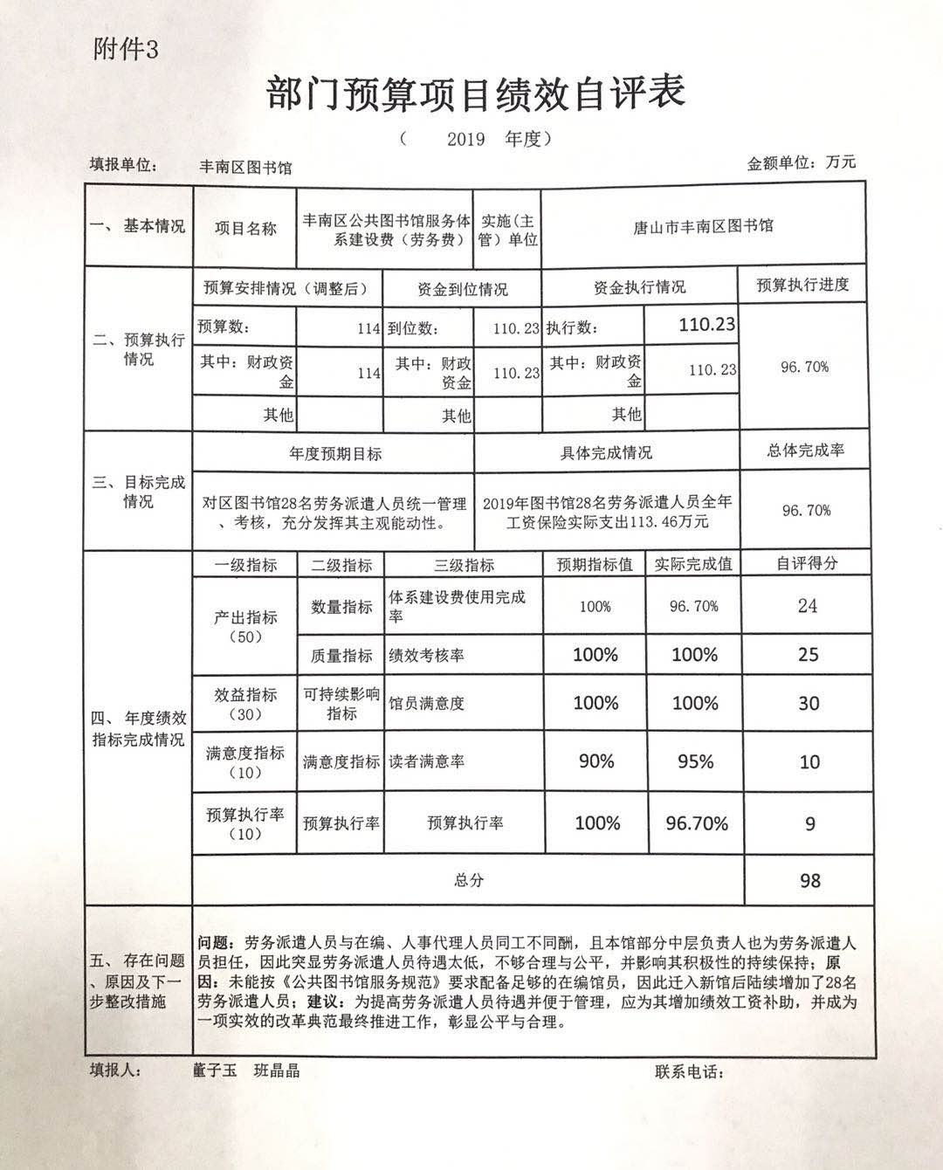

1. 免费开放年度专项经费项目绩效自评综述：根据年初设定的绩效目标，免费开放年度专项经费项目绩效自评得分为100分（绩效自评表附后）。全年预算数为10万元，执行数为10万元，完成预算的100%。项目绩效目标完成情况：优秀。发现的主要问题及原因：一是预算购买和维修设备太明确具体，导致不能根据情况变化而调整，不利于资金效能的充分发挥；二是上级要求预算购买和维修的科目过于具体细化。下一步改进措施：合理确定免费开放资金用途，补充业务经费不足。

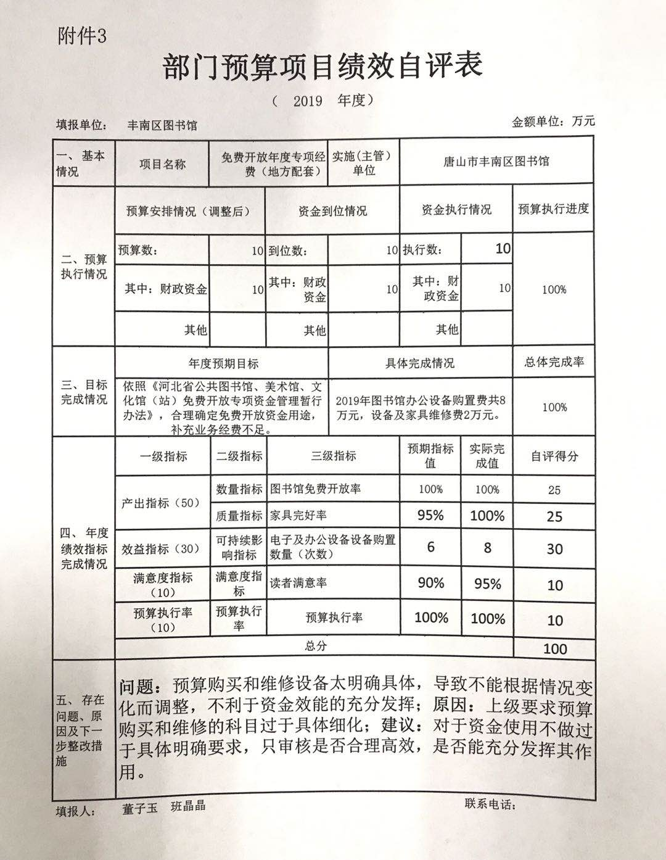

1. 培训会议费项目绩效自评综述：根据年初设定的绩效目标，培训会议费项目绩效自评得分为100分（绩效自评表附后）。全年预算数为2万元，执行数为1.98万元，完成预算的98.81%。项目绩效目标完成情况：优秀。发现的主要问题及原因：一是预算实际执行金额与预算金额存在偏差；二是预算执行过程中不够精细、合理。下一步改进措施：加强预算制定与执行的有效衔接，努力提升预算执行力。

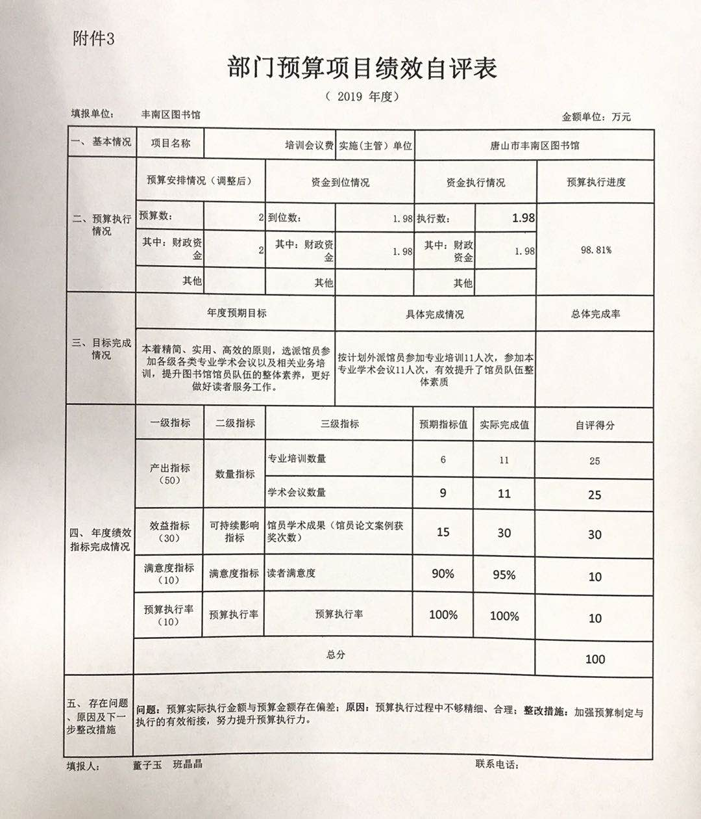

1. “书香丰南动车组”流动车购置费项目绩效自评综述：根据年初设定的绩效目标，“书香丰南动车组”流动车购置费项目绩效自评得分为95分（绩效自评表附后）。全年预算数为24.5万元，执行数为21.78万元，完成预算的88.9%。项目绩效目标完成情况：优秀。发现的主要问题及原因：一是预算实际执行金额与预算有较大差额，车辆交付使用期限滞后；二是预算制定、执行过程中不够精细、合理，受公车改革影响新车改造耽误较长时间。下一步改进措施：加强预算制定与执行的有效衔接，努力提升预算执行力。

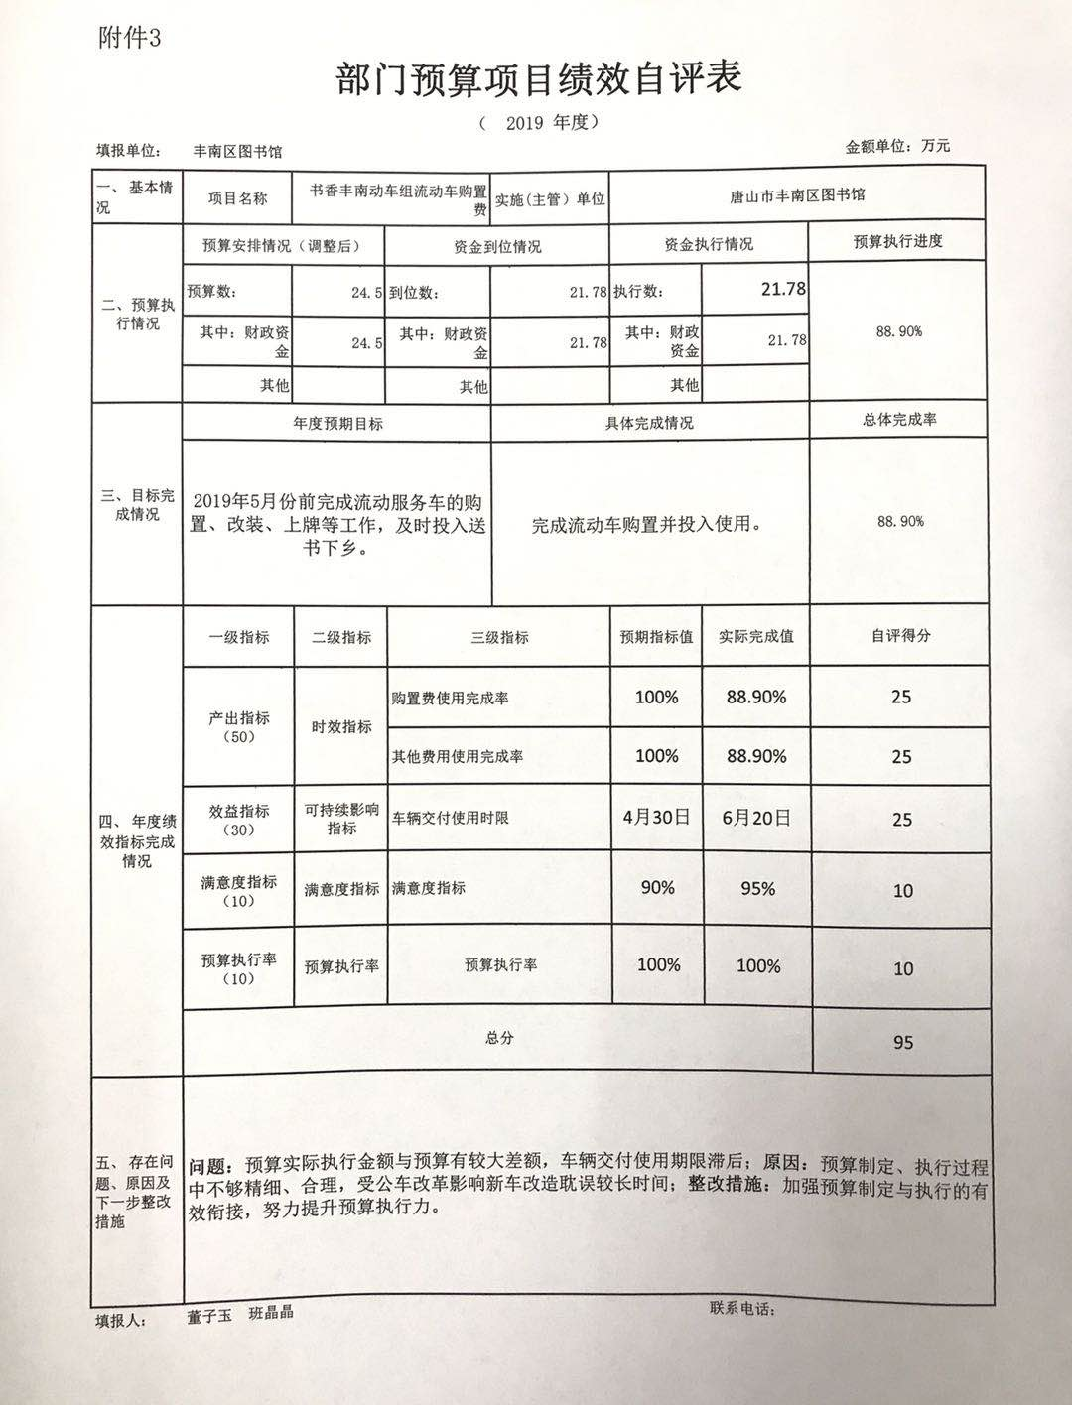

1. “书香丰南动车组”流动车运行维护费项目绩效自评综述：根据年初设定的绩效目标，“书香丰南动车组”流动车运行维护费项目绩效自评得分为96分（绩效自评表附后）。全年预算数为5.5万元，执行数为3.74万元，完成预算的68.01%。项目绩效目标完成情况：优秀。发现的主要问题及原因：一是预算实际执行金额与预算出现差额；二是预算制定、执行过程中不够精细、合理，新车改造后运维费用降低。下一步改进措施：加强预算制定与执行的有效衔接，努力提升预算执行力。

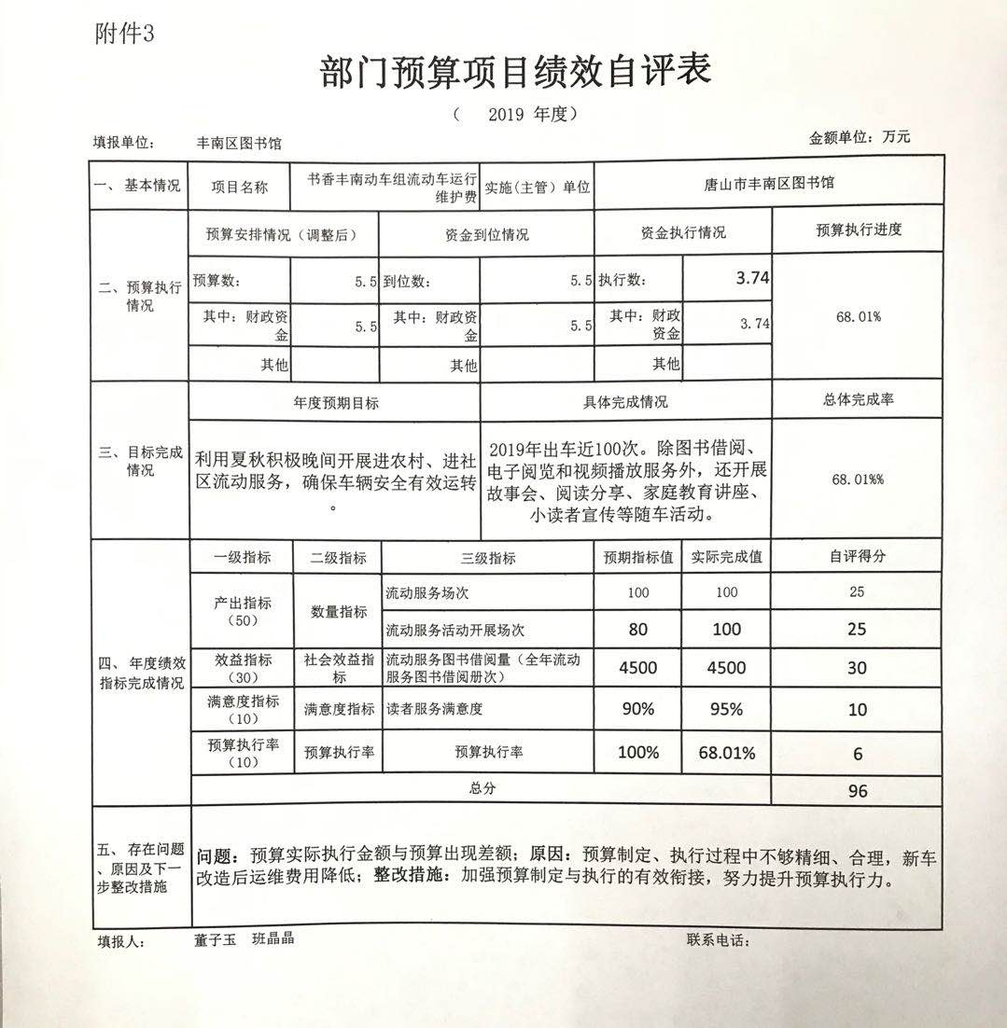

1. 提前下达2019年中央补助地方美术馆、公共图书馆、文化馆（站）免费开放专项资金项目绩效自评综述：根据年初设定的绩效目标，提前下达2019年中央补助地方美术馆、公共图书馆、文化馆（站）免费开放专项资金项目绩效自评得分为100分（绩效自评表附后）。全年预算数为10万元，执行数为10万元，完成预算的100%。项目绩效目标完成情况：优秀。发现的主要问题及原因：一是免费开放经费使用范围较小；二是年度预算编制过程中未能将该部分资金用途与其他预算充分结合考虑。下一步改进措施：在今后预算编制过程中认真研究该项经费用途，与整体预算统筹考虑，扩大使用范围，充分发挥其作用。

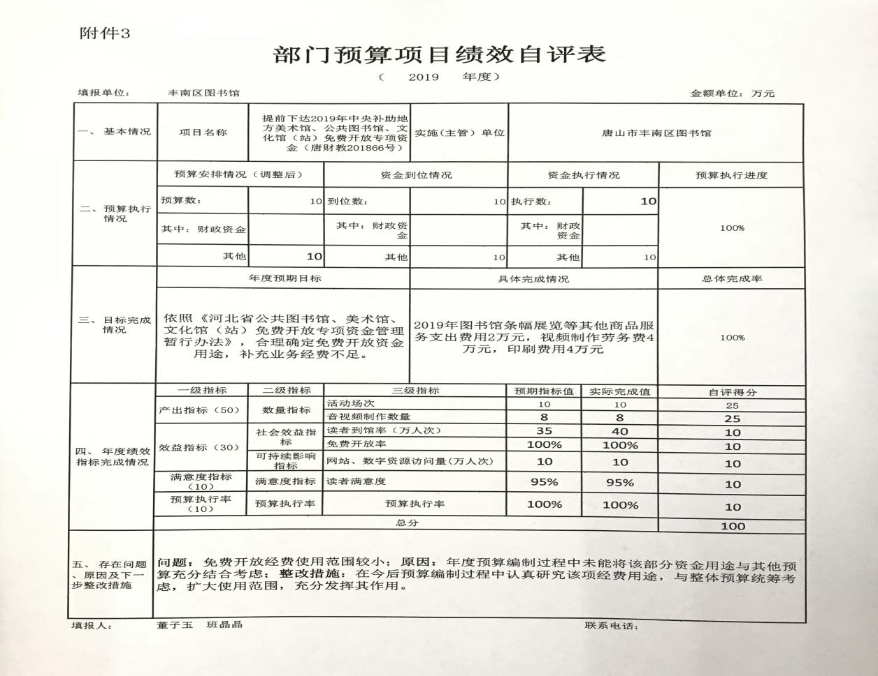

1. 图书馆专项业务费项目绩效自评综述：根据年初设定的绩效目标，图书馆专项业务费项目绩效自评得分为100分（绩效自评表附后）。全年预算数为3.4万元，执行数为3.4万元，完成预算的99.99%。项目绩效目标完成情况：优秀。发现的主要问题及原因：一是预算项目内科目划分、资金分配不够合理，造成预算与实际需求衔接有瑕疵；二是预算编制过程中对年度需求调研不细致，科目制定与实际工作有一定程度脱节。下一步改进措施：今后预算制定过程中的整体需求调研保证精细、严密，不断细化、优化经费预算编制科目。

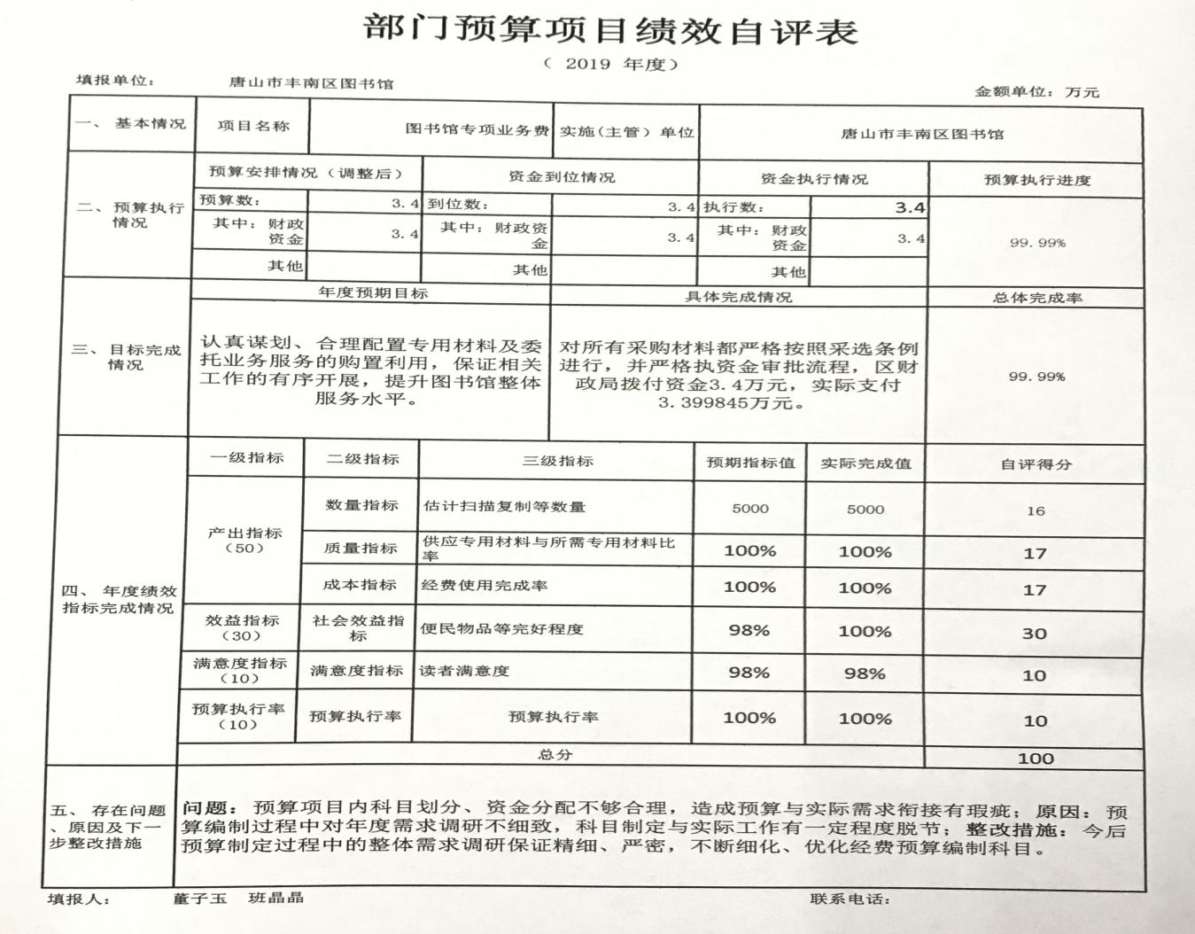

1. 网络系统及电子设备运行维护费项目绩效自评综述：根据年初设定的绩效目标，网络系统及电子设备运行维护费项目绩效自评得分为100分（绩效自评表附后）。全年预算数为15万元，执行数为14.84万元，完成预算的98.93%。项目绩效目标完成情况：优秀。发现的主要问题及原因：一是预算实际执行金额与预算金额存在偏差；二是预算执行过程中不够精细、合理。下一步改进措施：加强预算制定与执行的有效衔接，努力提升预算执行力。

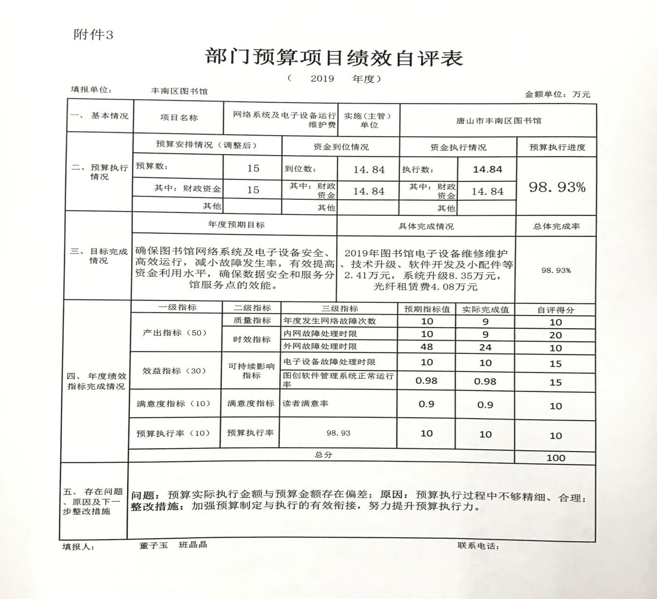

七、其他重要事项的说明

**（一）机关运行经费情况**

我馆是事业单位，不存在机关运行经费支出。

**（二）政府采购情况**

本部门2019年度政府采购支出总额0万元。

**（三）国有资产占用情况**

截至2019年12月31日，本部门共有车辆3辆，比上年增加1辆，主要是购入的车辆为流动服务车，按“书香丰南动车组”车辆改造方案要求进行改装的专项作业车。其中，副部（省）级及以上领导用车0辆，主要领导干部用车0辆，机要通信用车0辆，应急保障用车0辆，执法执勤用车0辆，特种专业技术用车3辆，离退休干部用车0辆，其他用车0辆；

单位价值50万元以上通用设备0台（套），较上年无增减变化，单位价值100万元以上专用设备0台（套），较上年无增减变化。

**（四）其他需要说明的情况**

1. 本部门2019年度政府性基金预算财政拨款收入支出决算表和国有资本经营预算财政拨款支出决算表无收支及结转结余情况，故政府性基金预算财政拨款收入支出决算表和国有资本经营预算财政拨款支出决算表以空表列示。

2. 由于决算公开表格中金额数值应当保留两位小数，公开数据为四舍五入计算结果，个别数据合计项与分项之和存在小数点后差额，特此说明。

第三部分 相关名词解释

**（一）财政拨款收入：**本年度从本级财政部门取得的财政拨款，包括一般公共预算财政拨款和政府性基金预算财政拨款。

**（二）事业收入：**指事业单位开展专业业务活动及辅助活动所取得的收入。

**（三）其他收入：**指除上述“财政拨款收入”“事业收入”“经营收入”等以外的收入。

**（四）用事业基金弥补收支差额：**指事业单位在用当年的“财政拨款收入”“财政拨款结转和结余资金”“事业收入”“经营收入”“其他收入”不足以安排当年支出的情况下，使用以前年度积累的事业基金（事业单位当年收支相抵后按国家规定提取、用于弥补以后年度收支差额的基金）弥补本年度收支缺口的资金。

**（五）年初结转和结余：**指以前年度尚未完成、结转到本年仍按原规定用途继续使用的资金，或项目已完成等产生的结余资金。

**（六）结余分配：**指事业单位按照事业单位会计制度的规定从非财政补助结余中分配的事业基金和职工福利基金等。

**（七）年末结转和结余：**指单位按有关规定结转到下年或以后年度继续使用的资金，或项目已完成等产生的结余资金。

**（八）基本支出：**填列单位为保障机构正常运转、完成日常工作任务而发生的各项支出。

**（九）项目支出：**填列单位为完成特定的行政工作任务或事业发展目标，在基本支出之外发生的各项支出

**（十）基本建设支出：**填列由本级发展与改革部门集中安排的用于购置固定资产、战略性和应急性储备、土地和无形资产，以及购建基础设施、大型修缮所发生的一般公共预算财政拨款支出，不包括政府性基金、财政专户管理资金以及各类拼盘自筹资金等。

**（十一）其他资本性支出：**填列由各级非发展与改革部门集中安排的用于购置固定资产、战备性和应急性储备、土地和无形资产，以及购建基础设施、大型修缮和财政支持企业更新改造所发生的支出。

**（十二）“三公”经费：**指部门用财政拨款安排的因公出国（境）费、公务用车购置及运行费和公务接待费。其中，因公出国（境）费反映单位公务出国（境）的国际旅费、国外城市间交通费、住宿费、伙食费、培训费、公杂费等支出；公务用车购置及运行费反映单位公务用车购置支出（含车辆购置税、牌照费）及按规定保留的公务用车燃料费、维修费、过桥过路费、保险费、安全奖励费用等支出；公务接待费反映单位按规定开支的各类公务接待（含外宾接待）支出。

**（十三）其他交通费用：**填列单位除公务用车运行维护费以外的其他交通费用。如公务交通补贴、租车费用、出租车费用，飞机、船舶等燃料费、维修费、保险费等。

**（十四）公务用车购置：**填列单位公务用车车辆购置支出（含车辆购置税、牌照费）。

**（十五）其他交通工具购置：**填列单位除公务用车外的其他各类交通工具（如船舶、飞机等）购置支出（含车辆购置税、牌照费）。

**（十六）机关运行经费：**指为保障行政单位（包括参照公务员法管理的事业单位）运行用于购买货物和服务的各项资金，包括办公及印刷费、邮电费、差旅费、会议费、福利费、日常维修费、专用材料以及一般设备购置费、办公用房水电费、办公用房取暖费、办公用房物业管理费、公务用车运行维护费以及其他费用。

**（十七）经费形式:**按照经费来源，可分为财政拨款、财政性资金基本保证、财政性资金定额或定项补助、财政性资金零补助四类。

第四部分

2019年度部门决算报表

|  |  |  |  |  |  |
| --- | --- | --- | --- | --- | --- |
| 收入支出决算总表 | | | | | |
|  |  |  | 公开01表 | | |
| 部门：唐山市丰南区图书馆 |  |  | 金额单位：万元 | | |
| 收入 | | | 支出 | | |
| 项目 | 行次 | 金额 | 项目 | 行次 | 金额 |
| 栏次 |  | 1 | 栏次 |  | 2 |
| 一、一般公共预算财政拨款收入 | 1 | 525.24 | 一、一般公共服务支出 | 29 |  |
| 二、政府性基金预算财政拨款收入 | 2 |  | 二、外交支出 | 30 |  |
| 三、上级补助收入 | 3 |  | 三、国防支出 | 31 |  |
| 四、事业收入 | 4 |  | 四、公共安全支出 | 32 |  |
| 五、经营收入 | 5 |  | 五、教育支出 | 33 |  |
| 六、附属单位上缴收入 | 6 |  | 六、科学技术支出 | 34 |  |
| 七、其他收入 | 7 | 0.5 | 七、文化旅游体育与传媒支出 | 35 | 548.97 |
|  | 8 |  | 八、社会保障和就业支出 | 36 |  |
|  | 9 |  | 九、卫生健康支出 | 37 |  |
|  | 10 |  | 十、节能环保支出 | 38 |  |
|  | 11 |  | 十一、城乡社区支出 | 39 |  |
|  | 12 |  | 十二、农林水支出 | 40 |  |
|  | 13 |  | 十三、交通运输支出 | 41 |  |
|  | 14 |  | 十四、资源勘探信息等支出 | 42 |  |
|  | 15 |  | 十五、商业服务业等支出 | 43 |  |
|  | 16 |  | 十六、金融支出 | 44 |  |
|  | 17 |  | 十七、援助其他地区支出 | 45 |  |
|  | 18 |  | 十八、自然资源海洋气象等支出 | 46 |  |
|  | 19 |  | 十九、住房保障支出 | 47 |  |
|  | 20 |  | 二十、粮油物资储备支出 | 48 |  |
|  | 21 |  | 二十一、灾害防治及应急管理支出 | 49 |  |
|  | 22 |  | 二十二、其他支出 | 50 |  |
|  | 23 |  | 二十四、债务付息支出 | 51 |  |
| **本年收入合计** | 24 | 525.74 | **本年支出合计** | 52 | 548.97 |
| 用事业基金弥补收支差额 | 25 |  | 结余分配 | 53 |  |
| 年初结转和结余 | 26 | 23.24 | 年末结转和结余 | 54 | 0.003 |
|  | 27 |  |  | 55 |  |
| **总计** | 28 | 548.98 | **总计** | 56 | 548.98 |
| 注：本表反映部门本年度的总收支和年末结转结余情况。 | | | | | |

|  |  |  |  |  |  |  |  |  |  |  |
| --- | --- | --- | --- | --- | --- | --- | --- | --- | --- | --- |
| 收入决算表 | | | | | | | | | | |
|  |  |  |  |  |  |  |  |  | 公开02表 | |
| 部门： |  |  | 唐山市丰南区图书馆 |  |  |  |  | 金额单位：万元 | | |
| 项目 | | | | 本年收入合计 | 财政拨款收入 | 上级补助收入 | 事业收入 | 经营收入 | 附属单位上缴收入 | 其他收入 |
| 功能分类科目编码 | | | 科目名称 |
|
|
| 栏次 | | | | 1 | 2 | 3 | 4 | 5 | 6 | 7 |
| 合计 | | | | **525.74** | **525.24** |  |  |  |  | **0.5** |
| 207 | | | 文化旅游体育与传媒支出 | 525.74 | 525.24 |  |  |  |  | 0.5 |
| 20701 | | | 文化和旅游 | 505.74 | 505.24 |  |  |  |  | 0.5 |
| 2070104 | | | 图书馆 | 505.74 | 505.24 |  |  |  |  | 0.5 |
| 20799 | | | 其他文化体育与传媒支出 | 20 | 20 |  |  |  |  |  |
| 2079999 | | | 其他文化体育与传媒支出 | 20 | 20 |  |  |  |  |  |
|  | | |  |  |  |  |  |  |  |  |
| 注：本表反映部门本年度取得的各项收入情况。 | | | | | | | | | | |

|  |  |  |  |  |  |  |  |  |  |
| --- | --- | --- | --- | --- | --- | --- | --- | --- | --- |
| 支出决算表 | | | | | | | | | |
|  |  |  |  |  |  |  |  |  | 公开03表 |
| 部门： |  |  | 唐山市丰南区图书馆 |  |  |  |  | 金额单位：万元 | |
| 项目 | | | | 本年支出合计 | 基本支出 | 项目支出 | 上缴上级支出 | 经营支出 | 对附属单位补助支出 |
| 功能分类科目编码 | | | 科目名称 |
|
|
| 栏次 | | | | 1 | 2 | 3 | 4 | 5 | 6 |
| 合计 | | | | **548.97** | **311.10** | **237.87** |  |  |  |
| 207 | | | 文化旅游体育与传媒支出 | 548.97 | 311.10 | 237.87 |  |  |  |
| 20701 | | | 文化和旅游 | 528.97 | 311.10 | 217.87 |  |  |  |
| 2070104 | | | 图书馆 | 528.97 | 311.10 | 217.87 |  |  |  |
| 20799 | | | 其他文化体育与传媒支出 | 20 |  | 20 |  |  |  |
| 2079999 | | | 其他文化体育与传媒支出 | 20 |  | 20 |  |  |  |
|  | | |  |  |  |  |  |  |  |
| 注：本表反映部门本年度各项支出情况。 | | | | | | | | | |

|  |  |  |  |  |  |  |  |
| --- | --- | --- | --- | --- | --- | --- | --- |
| 财政拨款收入支出决算总表 | | | | | | | |
|  |  |  |  |  | 公开04表 | | |
| 部门：唐山市丰南区图书馆 |  |  |  |  | 金额单位：万元 | | |
| 收 入 | | | 支 出 | | | | |
| 项目 | 行次 | 金额 | 项目 | 行次 | 合计 | 一般公共预算财政拨款 | 政府性基金预算财政拨款 |
|
| 栏次 |  | 1 | 栏次 |  | 2 | 3 | 4 |
| 一、一般公共预算财政拨款 | 1 | 525.24 | 一、一般公共服务支出 | 30 |  |  |  |
| 二、政府性基金预算财政拨款 | 2 |  | 二、外交支出 | 31 |  |  |  |
|  | 3 |  | 三、国防支出 | 32 |  |  |  |
|  | 4 |  | 四、公共安全支出 | 33 |  |  |  |
|  | 5 |  | 五、教育支出 | 34 |  |  |  |
|  | 6 |  | 六、科学技术支出 | 35 |  |  |  |
|  | 7 |  | 七、文化旅游体育与传媒支出 | 36 | 544.47 | 544.47 |  |
|  | 8 |  | 八、社会保障和就业支出 | 37 |  |  |  |
|  | 9 |  | 九、卫生健康支出 | 38 |  |  |  |
|  | 10 |  | 十、节能环保支出 | 39 |  |  |  |
|  | 11 |  | 十一、城乡社区支出 | 40 |  |  |  |
|  | 12 |  | 十二、农林水支出 | 41 |  |  |  |
|  | 13 |  | 十三、交通运输支出 | 42 |  |  |  |
|  | 14 |  | 十四、资源勘探信息等支出 | 43 |  |  |  |
|  | 15 |  | 十五、商业服务业等支出 | 44 |  |  |  |
|  | 16 |  | 十六、金融支出 | 45 |  |  |  |
|  | 17 |  | 十七、援助其他地区支出 | 46 |  |  |  |
|  | 18 |  | 十八、自然资源海洋气象等支出 | 47 |  |  |  |
|  | 19 |  | 十九、住房保障支出 | 48 |  |  |  |
|  | 20 |  | 二十、粮油物资储备支出 | 49 |  |  |  |
|  | 21 |  | 二十一、灾害防治及应急管理支出 | 50 |  |  |  |
|  | 22 |  | 二十二、其他支出 | 51 |  |  |  |
|  | 23 |  | 二十四、债务付息支出 | 52 |  |  |  |
| **本年收入合计** | 24 | 525.24 | **本年支出合计** | 53 | 544.47 | 544.47 |  |
| 年初财政拨款结转和结余 | 25 | 19.24 | 年末财政拨款结转和结余 | 54 | 0.003 | 0.003 |  |
| 一、一般公共预算财政拨款 | 26 | 19.24 |  | 55 |  |  |  |
| 二、政府性基金预算财政拨款 | 27 |  |  | 56 |  |  |  |
|  | 28 |  |  | 57 |  |  |  |
| **总计** | 29 | 544.48 | **总计** | 58 | 544.48 | 244.48 |  |
| 注：本表反映部门本年度一般公共预算财政拨款和政府性基金预算财政拨款的总收支和年末结转结余情况。 | | | | | | | |

|  |  |  |  |  |  |  |
| --- | --- | --- | --- | --- | --- | --- |
| 一般公共预算财政拨款支出决算表 | | | | | | |
|  |  |  |  |  | 公开05表 | |
| 部门： |  |  | 唐山市丰南区图书馆 |  | 金额单位：万元 | |
| 项目 | | | | 本年支出 | | |
| 功能分类科目编码 | | | 科目名称 | 小计 | 基本支出 | 项目支出 |
|
|
| 栏次 | | | | 1 | 2 | 3 |
| 合计 | | | | **544.47** | **311.10** | **233.37** |
| 207 | | | 文化旅游体育与传媒支出 | 544.47 | 311.10 | 233.37 |
| 20701 | | | 文化和旅游 | 524.47 | 311.10 | 213.37 |
| 2070104 | | | 图书馆 | 524.47 | 311.10 | 213.37 |
| 20799 | | | 其他文化体育与传媒支出 | 20 |  | 20 |
| 2079999 | | | 其他文化体育与传媒支出 | 20 |  | 20 |
|  | | |  |  |  |  |

|  |  |  |  |  |  |  |  |  |
| --- | --- | --- | --- | --- | --- | --- | --- | --- |
| 一般公共预算财政拨款基本支出决算表 | | | | | | | | |
|  |  |  |  |  |  |  | 公开06表 | |
| 部门： | 唐山市丰南区图书馆 |  |  |  |  |  | 金额单位：万元 | |
| 人员经费 | | | 公用经费 | | | | | |
| 科目  编码 | 科目名称 | 决算数 | 科目编码 | 科目名称 | 决算数 | 科目  编码 | 科目名称 | 决算数 |
|
| 301 | 工资福利支出 | 247.15 | 302 | 商品和服务支出 | 29.74 | 307 | 债务利息及费用支出 |  |
| 30101 | 基本工资 | 61.28 | 30201 | 办公费 | 3.36 | 30701 | 国内债务付息 |  |
| 30102 | 津贴补贴 | 13.38 | 30202 | 印刷费 |  | 30702 | 国外债务付息 |  |
| 30103 | 奖金 | 27.25 | 30203 | 咨询费 |  | 310 | 资本性支出 |  |
| 30106 | 伙食补助费 |  | 30204 | 手续费 |  | 31001 | 房屋建筑物购建 |  |
| 30107 | 绩效工资 | 60.96 | 30205 | 水费 |  | 31002 | 办公设备购置 |  |
| 30108 | 机关事业单位基本养老保险缴费 | 34.16 | 30206 | 电费 |  | 31003 | 专用设备购置 |  |
| 30109 | 职业年金缴费 | 9.54 | 30207 | 邮电费 | 0.30 | 31005 | 基础设施建设 |  |
| 30110 | 职工基本医疗保险缴费 | 7.83 | 30208 | 取暖费 |  | 31006 | 大型修缮 |  |
| 30111 | 公务员医疗补助缴费 | 14.92 | 30209 | 物业管理费 |  | 31007 | 信息网络及软件购置更新 |  |
| 30112 | 其他社会保障缴费 | 1.86 | 30211 | 差旅费 | 0.80 | 31008 | 物资储备 |  |
| 30113 | 住房公积金 | 13.23 | 30212 | 因公出国（境）费用 |  | 31009 | 土地补偿 |  |
| 30114 | 医疗费 |  | 30213 | 维修（护）费 |  | 31010 | 安置补助 |  |
| 30199 | 其他工资福利支出 | 2.74 | 30214 | 租赁费 |  | 31011 | 地上附着物和青苗补偿 |  |
| 303 | 对个人和家庭的补助 | 34.22 | 30215 | 会议费 |  | 31012 | 拆迁补偿 |  |
| 30301 | 离休费 |  | 30216 | 培训费 |  | 31013 | 公务用车购置 |  |
| 30302 | 退休费 | 34.15 |  | 公务接待费 |  | 31019 | 其他交通工具购置 |  |
| 30303 | 退职（役）费 |  | 30218 | 专用材料费 |  | 31021 | 文物和陈列品购置 |  |
| 30304 | 抚恤金 |  | 30224 | 被装购置费 |  | 31022 | 无形资产购置 |  |
| 30305 | 生活补助 |  | 30225 | 专用燃料费 |  | 31099 | 其他资本性支出 |  |
| 30306 | 救济费 |  | 30226 | 劳务费 | 19.41 | 399 | 其他支出 |  |
| 30307 | 医疗费补助 |  | 30227 | 委托业务费 |  | 39906 | 赠与 |  |
| 30308 | 助学金 |  | 30228 | 工会经费 | 1.34 | 39907 | 国家赔偿费用支出 |  |
| 30309 | 奖励金 | 0.07 | 30229 | 福利费 | 1.3 | 39908 | 对民间非营利组织和群众性自治组织补贴 |  |
| 30310 | 个人农业生产补贴 |  | 30231 | 公务用车运行维护费 | 2.25 | 39999 | 其他支出 |  |
| 30399 | 其他对个人和家庭的补助 |  | 30239 | 其他交通费用 |  |  |  |  |
|  |  |  | 30240 | 税金及附加费用 |  |  |  |  |
|  |  |  | 30299 | 其他商品和服务支出 | 0.98 |  |  |  |
| 人员经费合计 | | 281.37 | 公用经费合计 | | | | | 29.74 |

|  |  |  |  |  |  |
| --- | --- | --- | --- | --- | --- |
| 一般公共预算财政拨款“三公”经费支出决算表 | | | | | |
|  |  |  |  |  | 公开07表 |
| 部门：唐山市丰南区图书馆 |  |  |  |  | 金额单位：万元 |
| 预算数 | | | | | |
| 合计 | 因公出国（境）费 | 公务用车购置及运行费 | | | 公务接待费 |
| 小计 | 公务用车购置费 | 公务用车运行费 |
| 1 | 2 | 3 | 4 | 5 | 6 |
| 2.50 |  |  |  | 2.50 |  |
| 决算数 | | | | | |
| 合计 | 因公出国（境）费 | 公务用车购置及运行费 | | | 公务接待费 |
| 小计 | 公务用车购置费 | 公务用车运行费 |
| 7 | 8 | 9 | 10 | 11 | 12 |
| 2.25 |  |  |  | 2.25 |  |

注：本表反映部门本年度“三公”经费支出预决算情况。其中：预算数为“三公”经费全年预算数，反映按规定程序调整后的预算数；决算数是包括当年一般公共预算财政拨款和以前年度结转资金安排的实际支出。

|  |  |  |  |  |  |  |  |  |  |
| --- | --- | --- | --- | --- | --- | --- | --- | --- | --- |
| 政府性基金预算财政拨款收入支出决算表 | | | | | | | | | |
|  |  |  |  |  |  |  |  | 公开08表 | |
| 部门： |  |  | 唐山市丰南区图书馆 |  |  |  |  | 金额单位：万元 | |
| 项目 | | | | 年初结转和结余 | 本年收入 | 本年支出 | | | 年末结转和结余 |
| 功能分类科目编码 | | | 科目名称 | 小计 | 基本支出 | 项目支出 |
|
|
| 栏次 | | | | 1 | 2 | 3 | 4 | 5 | 6 |
| 合计 | | | |  |  |  |  |  |  |
|  | | |  |  |  |  |  |  |  |
|  | | |  |  |  |  |  |  |  |
|  | | |  |  |  |  |  |  |  |
|  | | |  |  |  |  |  |  |  |
|  | | |  |  |  |  |  |  |  |

注：1.本表反映部门本年度政府性基金预算财政拨款收入、支出及结转和结余情况。

2.本部门本年度无相关收入支出情况，按要求空表列示。

|  |  |  |  |  |  |  |
| --- | --- | --- | --- | --- | --- | --- |
| 国有资本经营预算财政拨款支出决算表 | | | | | | |
|  |  |  |  |  | 公开09表 | |
| 部门： |  |  | 唐山市丰南区图书馆 |  | 金额单位：万元 | |
| 科目 | | | | 本年支出 | | |
| 功能分类科目编码 | | | 科目名称 | 小计 | 基本支出 | 项目支出 |
| 栏次 | | | | 1 | 2 | 3 |
| 合计 | | | |  |  |  |
|  | | |  |  |  |  |
|  | | |  |  |  |  |
|  | | |  |  |  |  |
|  | | |  |  |  |  |
|  | | |  |  |  |  |
|  | | |  |  |  |  |

注：1.本表反映部门本年度政府性基金预算财政拨款收入、支出及结转和结余情况。

2.本部门本年度无相关收入支出情况，按要求空表列示。